الاحصاء الفلسطيني يصدر بياناً صحفياً حول النتائج الأولية للتجارة الخارجية المرصودة* للسلع
لشهر تشرين أول، 10/2014
الصادرات:
ارتفعت الصادرات الفلسطينية خلال شهر تشرين أول من عام 2014 بنسبة 1.1% مقارنة مع الشهر السابق، كما ارتفعت بنسبة 6.8% مقارنة مع نفس الفترة من عام 2013، حيث بلغت قيمتها حوالي 76.5 مليون دولار أمريكي.

انخفضت الصادرات إلى إسرائيل خلال شهر تشرين أول 2014 بنسبة 4.6% بالمقارنة مع الشهر السابق، بينما ارتفعت إلى باقي دول العالم بنسبة 49.3%. وشكلت الصادرات إلى إسرائيل
84.6% من إجمالي قيمة الصادرات لشهر تشرين أول 2014.

الواردات:
شهدت الواردات الفلسطينية انخفاضاً في شهر تشرين أول 2014 بنسبة %6.8 مقارنة مع الشهر السابق، كما شهدت انخفاضاً طفيفاً بنسبة 0.1% بالمقارنة مع شهر تشرين أول من عام 2013 حيث وصلت قيمتها إلى 394.5 مليون دولار أمريكي.

انخفضت الواردات من إسرائيل خلال شهر تشرين أول 2014 بنسبة 8.9% بالمقارنة مع الشهر السابق، وانخفضت كذلك من باقي دول العالم بنسبة 2.5%. وشكلت الواردات من إسرائيل 65.0% من إجمالي قيمة الواردات لشهر تشرين أول 2014.

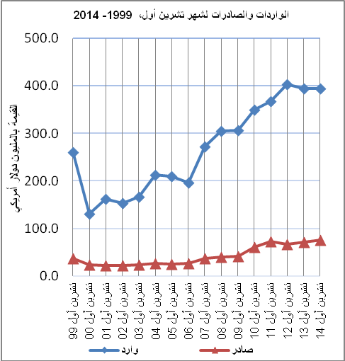
الميزان التجاري للسلع المرصودة:
أما الميزان التجاري والذي يمثل الفرق بين الصادرات والواردات، فقد سجل انخفاضاً في قيمة العجز بنسبة 8.5% خلال شهر تشرين أول 2014 مقارنة مع الشهر السابق، وانخفض بنسبة 1.6% مقارنة مع الشهر المناظر من عام 2013، حيث وصل العجز إلى 318.0 مليون دولار أمريكي.
*: تشمل البيانات الفعلية التي تم الحصول عليها من المصادر الرسمية

